Отчет по лабораторной работе №4

Выполнил: Веренич Владислав

Группа: 13

1. 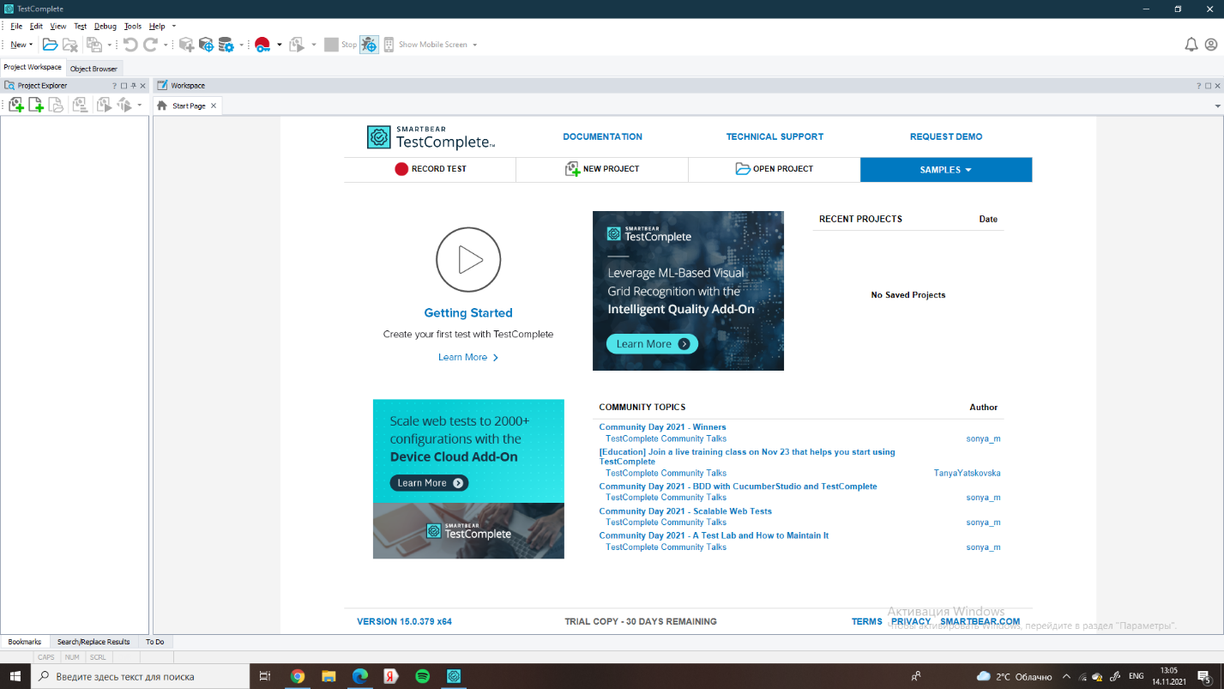Пользовательский интерфейс TestComplete
2. Тестирование приложения «Блокнот»

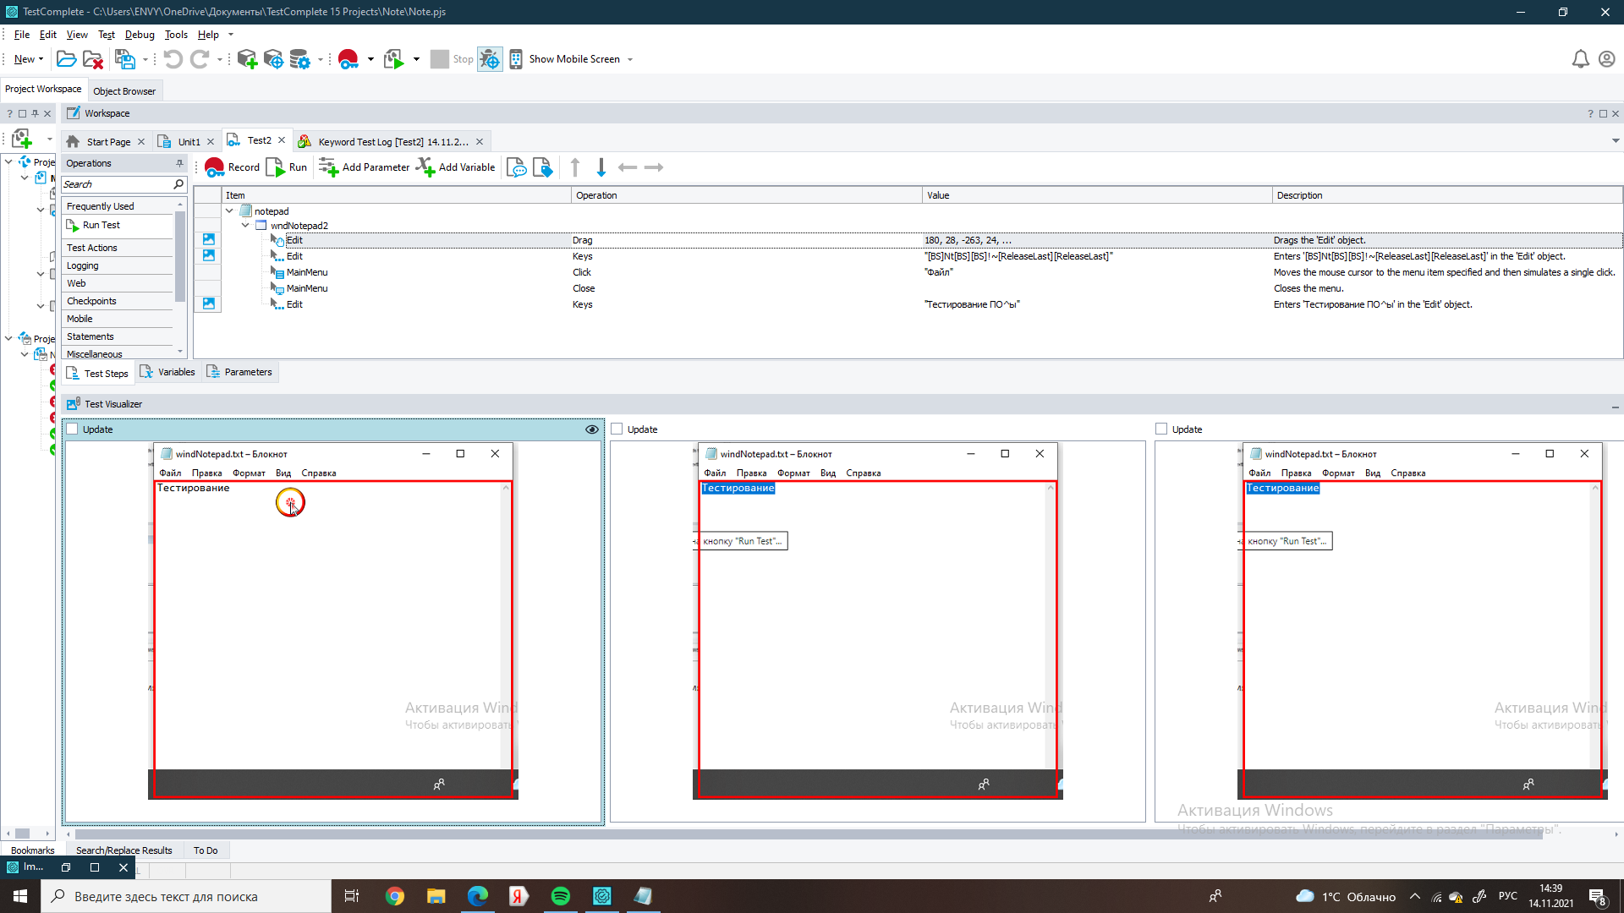

1. 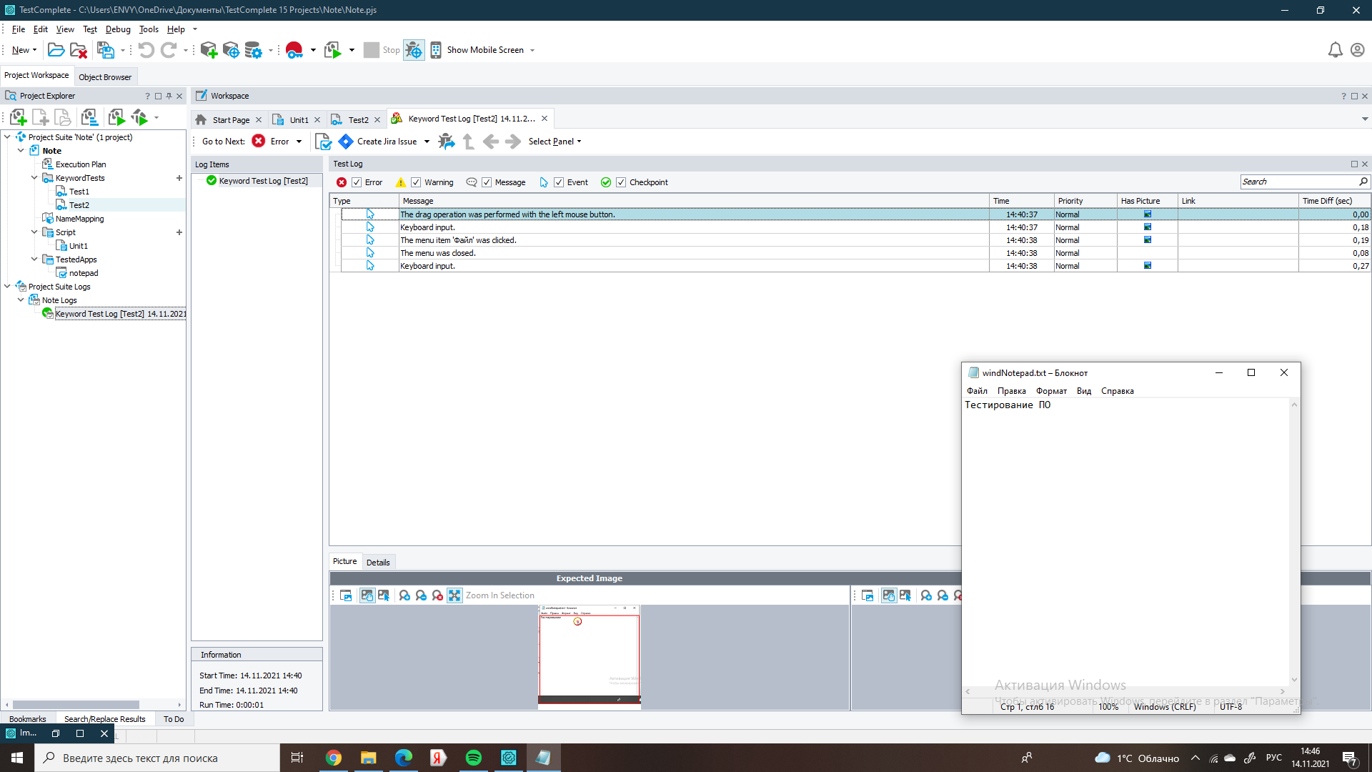Результаты тестирования